|  |
| --- |
| **无人机智能机场一体化平台** 用户快速使用指南1.0    微信图片_20220722094644 |

1. **免责声明**

为确保正确、成功地使用EBIT无人机自动机场一体化平台，操作时请严格遵守本手册中的操作说明和步骤。

请在使用产品前认真阅读配套的快速使用指南，当您使用“无人机一体化平台”时，本公司认为您已经阅读了本快速指南。

如用户不遵守操作说明，成都翼比特对于使用中发生的任何损失无论直接还是间接、法律、特殊、事故还是经济损失（包括但不限于利润损失）概不负责，并且不提供保修服务。请勿使用非官方版本或以任何不符合翼比特官方说明的方法去修改、升级产品。

本用户指引手册中将不定期更新。为确保您获得最新版本，请访问官网：<http://www.uavebit.com/>

温馨提示：此文件为“用户快速使用指南”，如需详细操作说明请查看对应产品操作手册。

1. **产品概述**

“无人机智能机场一体化平台”是成都翼比特智能设备有限公司基于无人机智能机场，精心打造的一款远程智能管控平台。一体化平台可对接不同厂商无人机机场（自研机场、大疆机场、第三方机场），也可直接对接无人机进行集群管控。为控制中心的调度和决策层的数据运用提供支持；提升多行业场景下无人机的巡检能力，降低人力成本增大产业效率。

平台核心功能包含行业资源管理、硬件设备管理、航线管理、任务管理、虚拟驾驶舱、数据回传分析等功能。适用于各种行业背景下的无人机巡检作业，如输电、配电、变电、光伏发电、风力发电、水务管理、城市管理等；平台实时反馈现场数据，并进行智能分析，数据运用，形成无人机自动机场全生命周期闭环。

1. **使用前须知**
2. “无人机智能机场一体化平台”为web端系统，通过专用账号登录对应地址进行操作使用；
3. 浏览器：

Google Chrome 谷歌浏览器（推荐）；

Apple Safari 苹果浏览器；

Mozilla Firefox火狐浏览器.

1. Adobe Flash 插件 9.0及以上;
2. 推荐显示器最佳分辨率：1920 \* 1080，推荐最低使用分辨率为：1366 \* 768;
3. 上下载文档推荐使用MicrosoftOffice2010，2013或2016
4. 平台通过多种技术接口兼容不同厂商硬件（机场、微气象设备等），要获得流流畅的实时监控体验，您需要确保软硬设备相对较高的网络速度，并避免过多用户访问统一网络而引起延迟。
5. 此用户使用指南适用于“无人机自动机场一体化平台”S\_V1.1.0至S\_V1.1.1版本
6. **使用产品**
7. 在您于各渠道购买了本产品后（如华为云市场）请联系成都翼比特自动设备有限公司，使用官方购买凭证获取账号密码，以及专用地址；
8. 请联系成都翼比特自动设备有限公司获取对应版本地址，用浏览器打开后，输入密码账户登录；

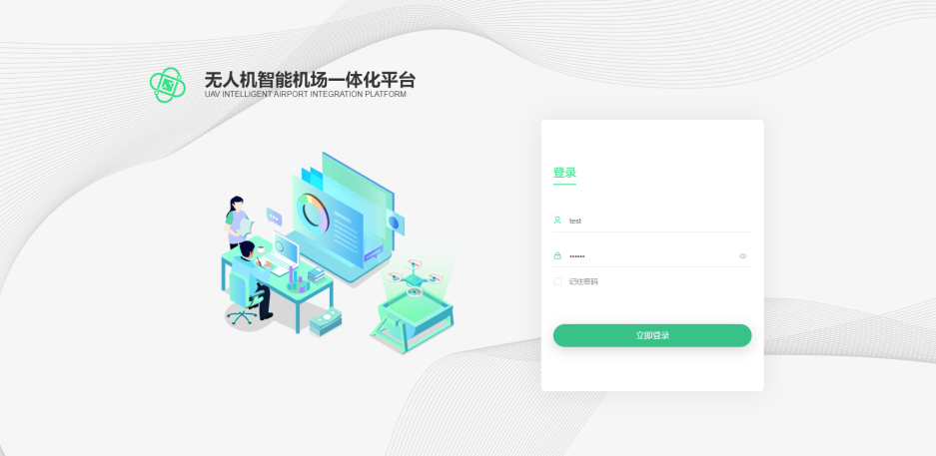

1. 具体业务操作和使用详细步骤，请参考《无人机智能机场一体化平台S\_V1.1.0 操作手册》；

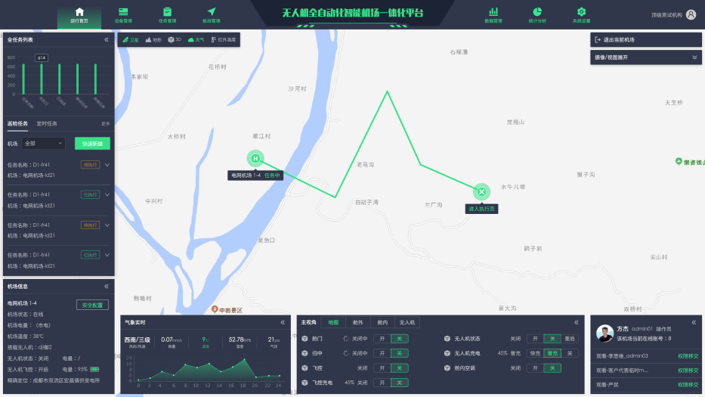

1. **客户服务联系方式**

在您于各渠道购买了本产品后（如华为云市场）需要开通账号和获取系统地址与操作手册，或使用操作过程中遇到了问题寻求技术支持和解决办法时请通过以下方式与我们取得联系。

客服电话：028-81443051

通讯地址：四川省成都市高新区益州大道复城国际T1-2204